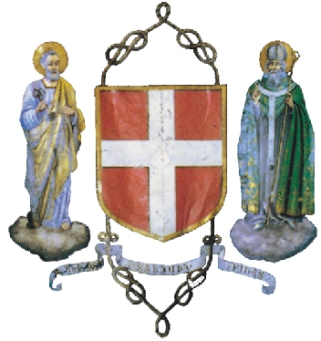
COMUNE DI SOMMARIVA DEL BOSCO
Nell’ambito del progetto promosso dall’Amministrazione comunale, settore Politiche Sociali, “I FILI DELLA MEMORIA: IERI E OGGI”
Proiezione del film-documentario
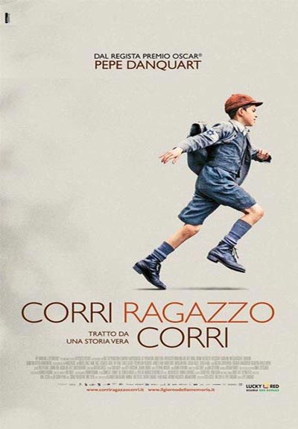

INIZIATIVA RIVOLTA AI RAGAZZI DELLE SCUOLE
E A TUTTI I CITTADINI
VENERDI’ 29 GENNAIO 2016 – ORE 9,00
TEATRO COMUNALE, Viale Scuole

Interviene il Prof. Gigi Garelli, docente comandato presso la sezione didattica dell’Istituto Storico della Resistenza della Provincia di Cuneo

